
АДМИНИСТРАЦИЯ
ВОЛЬСКОГО МУНИЦИПАЛЬНОГО РАЙОНА
САРАТОВСКОЙ ОБЛАСТИ

ПОСТАНОВЛЕНИЕ

От 28.05.2018 г. № 908

О предварительном согласовании предоставления земельного участка

В соответствии со ст.11.10, ст.39.2, ст.39.15, ст.39.14, пп.6 п.2 ст.39.10, Земельного кодекса Российской Федерации, Законом Саратовской области от 28.01.2015г. № 5-ЗСО «О некоторых вопросах предоставления в безвозмездное пользование гражданам земельных участков, находящихся в государственной и муниципальной собственности», с п.51 Требований к подготовке межевого плана, утвержденных приказом Минэкономразвития России от 08.12.2015 N 921 "Об утверждении формы и состава сведений межевого плана, требований к его подготовке", заявлением «Ф.И.О.» и на основании пункта 4 части 1 ст.35, ст. 50 Устава Вольского муниципального района, ПОСТАНОВЛЯЮ:
1. Предварительно согласовать «Ф.И.О.», предоставление земельного участка по адресу: Саратовская область, Вольский район, село Барановка, ул. Зеленая б/н, в районе д. № 6А, в соответствии со схемой расположения земельного участка или земельных участков на кадастровом плане территории, вид разрешенного использования –для ведения личного подсобного хозяйства.
2. Утвердить схему расположения земельного участка или земельных участков на кадастровом плане территории, общей площадью 3000 кв.м., по адресу: Саратовская область, Вольский район, село Барановка, ул. Зеленая б/н, в районе д. № 6А, территориальная зона: зона застройки индивидуальными жилыми домами (Ж-1) (приложение). Категория земель: земли населенных пунктов.
3. «Ф.И.О.» имеет право обращаться без доверенности с заявлением об осуществлении государственного кадастрового учета земельного участка, указанного в п.1 настоящего постановления.
4. Срок действия решений, принятых в соответствии с п.1 и п.2 настоящего постановления, составляет два года.
5. Контроль за исполнением настоящего постановления возложить на заместителя главы администрации Вольского муниципального района по муниципальному хозяйству и градостроительству.

И.о. главы Вольского
муниципального района В.В.Баршутин

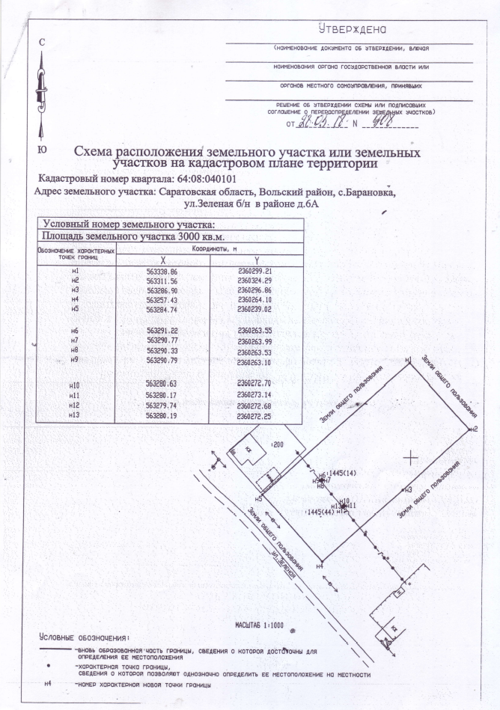

Комитет по управлению муниципальным имуществом и природными ресурсами администрации Вольского муниципального района извещает о принятии постановления о предварительном согласовании предоставления земельного участка, расположенного по адресу:
Российская Федерация, Саратовская область, Вольский муниципальный район, Барановское муниципальное образование, с. Барановка, улица Зеленая б/н, в районе д. № 6 А, площадью 3000 кв.м., вид разрешенного использования: для ведения личного подсобного хозяйства.
Обращения принимаются в Комитете по управлению муниципального имущества и природными ресурсами администрации Вольского муниципального района по адресу: Саратовская область, г. Вольск. ул. Октябрьская, д. 114, каб. 28, с 15.02.2019 г. по 18.03.2019 г. с 9.00 ч. до 12.00 ч.

